障がい者差別解消の取組みと
相談事例等の検証報告書
【令和２年度】

令和３年３月
大阪府

目 次
はじめに・・・・・・・・・・・・・・・・・・・・・・・・・・・・・・・・・・１
１ 広域支援相談員の体制等と相談対応・・・・・・・・・・・・・・・・・・・・２
（１） 広域支援相談員の体制と役割・・・・・・・・・・・・・・・・・・・・２
（２） 広域支援相談員の対応実績・・・・・・・・・・・・・・・・・・・・・３
（３） コロナ禍により発生したと考えられる特徴的な事案について・・・・・・10
２ 過去５年間の広域支援相談員による相談対応の推移・・・・・・・・・・・・・11
３ 合議体におけるあっせんの実施・・・・・・・・・・・・・・・・・・・・・・15
４ 府内市町村に対する支援の取組み・・・・・・・・・・・・・・・・・・・・・16
５ 障がい理解に関する啓発の取組み・・・・・・・・・・・・・・・・・・・・・19
おわりに・・・・・・・・・・・・・・・・・・・・・・・・・・・・・・・・・・25
参考資料・・・・・・・・・・・・・・・・・・・・・・・・・・・・・・・・・・26
参考資料１ 相談事例の分類の考え方及び広域支援相談員の対応
参考資料２ 合議体での事例検討様式
参考資料３ 広域支援相談員と大阪府障がい者差別解消協議会
参考資料４ 大阪府障がい者差別解消協議会 委員・専門委員名簿
参考資料５ 大阪府障がい者差別解消協議会・合議体の開催状況

はじめに

○ 大阪府では、障害者差別解消法（以下、「法」という。）の施行にあわせ、大阪府障害を理由とする差別の解消の推進に関する条例（以下、「条例」という。）を平成28年４月に施行し、啓発活動と相談及び紛争の防止又は解決のための体制整備を車の両輪として、差別解消に取り組んでいます。

○ 条例に基づく相談等の体制整備の一環として、広域支援相談員を配置するとともに、知事の附属機関として「大阪府障害者差別解消協議会（以下、「解消協議会」という。）」を設置し、その下に組織した合議体において、広域支援相談員が受けた相談事例等に関し総合的に分析と検証を実施してきました。

○ 本報告書では、令和２年度に広域支援相談員が受けた相談対応の実績の他、大阪府による府内市町村に対する支援の取組みや、障がい理解に関する啓発の取組みについて報告させていただきます。

○ また、令和２年度末で法と条例の施行から丸5年を経過したことから、過去５年間にわたって広域支援相談員が受けてきた相談件数の推移について振り返ることとしました。

○ なお、例年、本報告書では助言・検証実施型の合議体における分析結果をもとに、大阪府における障がい者差別解消の取組みを検証してまいりましたが、令和２年度については新型コロナウイルス感染症の感染拡大防止の観点より、助言・検証実施型の合議体を開催しなかったことから、この項目は掲載しておりません。

○ 今後とも、法の趣旨を踏まえた差別解消の取組みを着実に推進していくために、大阪府に寄せられる様々な相談事案を蓄積し、取組みの分析や評価等を行うとともに、法の趣旨の普及や障がい理解を促進する啓発活動の充実に取り組んでまいります。

１ 広域支援相談員の体制等と相談対応

（１）広域支援相談員の体制と役割

○ 大阪府では、障がいを理由とする差別に係る相談事案に的確に対応し、解決を図るため、高
度な相談・調整技術と専門性を有する人材として広域支援相談員を配置しています。

○ 広域支援相談員は、①市町村に設置された相談窓口等（相談機関）における相談事案の解決を支援するための助言、調査、調整等、②障がい者等及び事業者からの相談に応じ、相談機関と連携した助言、調査、調整等、③相談機関相互の連携の促進と相談事案に係る情報の収集、分析を職務としています。

○ 大阪府では、丁寧で質の高い相談対応と、市町村への的確な助言等を行うため、日々のケー
スの進捗や市町村支援の取組みに関して日報を作成し、相談員間で常に情報共有を図るととも
に、定期的なミーティングによるケース検討を行う等、広域支援相談員間の連携を強化して
います。

○ 障がいを理由とする差別は、障がい者の自立と社会参加に関わるあらゆる場面で発生する可能性があることから、上記の取組みに加え、様々な専門性を有する解消協議会の委員及び専門委員から選任される合議体が、必要に応じ、広域支援相談員に対し助言を行うことが出来るよう条例で規定しており、広域支援相談員が幅広い相談事案に的確に対応できるよう支援する仕組みが確保されています。

○ 法・条例施行後５年が経過し、これまでの相談事例の蓄積と合議体による助言により、広域支援相談員の対応力は向上していると考えられます。

○ 一方、法や条例の周知が進むことにより相談件数が増加し、それに伴い相談内容が複雑化・多様化していることから、広域支援相談員にはさらなる専門性や調整力が必要とされ、人材育成が喫緊の課題となっています。また、個別事案の対応のみならず、身近な相談窓口である市町村職員の対応力向上を図るため、広域支援相談員が研修や情報交換を実施する等、市町村に対する幅広い支援を行うことが求められており、そのための人材の確保も重要となっています。
（2） 広域支援相談員の対応実績

○ 広域支援相談員が対応する相談事案は、事業者における障がいを理由とする差別に関する相談等を対象としています。広域支援相談員は、市町村の相談機関への支援を通じて相談事案の解決にあたるだけでなく、直接相談にも対応し、市町村等関係機関と適宜連携しながら、必要な助言、調査及び関係者間の調整を行っています。

○ 今年度３月末時点において広域支援相談員が対応した実相談件数は、新規事案が148件、前年度から継続している相談事案４件と合わせ152件となっており、前年度同期間の実相談件数190件より大きく減少しています。これは新型コロナウイルス感染症の感染拡大防止のために外出抑制施策がとられたことが大きく影響しているものと考えられます。一方で対応回数は計1,713回と昨年度の1,155回と比較して大きく増加し、１件あたりの対応回数は平均11.3回となりました。

○ 相談者の内訳において、市町村からの相談の比率は21.1％と、前年度実績の26.8％と比較すると減少しております。大阪府の広域支援相談員による相談の仕組みは、まずは住民に身近な相談窓口である市町村において対応し、それでも解決の困難な事案については、広域支援相談員が市町村に対して情報提供や技術的助言等の支援を行うという、広域・基礎自治体の役割に応じた機能を発揮することを目指したものとなっております。この目指す形に近づけるためにも市町村による積極的な窓口の周知や市町村窓口の対応力強化に取り組む必要があることを示す結果となりました。

○ 障がい種別においては、前年度同様「肢体不自由」が最も多く、次いで「視覚障がい」、「精神障がい」、「発達障がい」の順となっています。

○ 相談内容の類型については、「不当な差別的取扱い」が９件となっており、前年度６件より増加しました。「合理的配慮の不提供」については５件で前年度18件からは大きく減少しています。また、「その他」のうち「不適切な行為」は、16件と前年度30件より減少し、法上の差別の類型には該当しないが、事業者による不適切な発言や態度のあった事案についても、キャッチし、対応しています。また今年度の特徴として「相談・意見・要望」が非常に大きな割合を占める結果となりました。

○ 令和２年度に広域支援相談員が対応した相談の状況は、次ページ以降のとおりです。
令和２年度 大阪府広域支援相談員 相談の対応状況について

１．令和２年度（R２.４月～R３.３月）月別・相談件数及び対応回数
■新規事案件数 計148件 【R元年度 新規事案件数188件】
（別途、令和元年度からの継続件数４件あり）
■相談対応回数 計1,713回 【R元年度 1,155回】
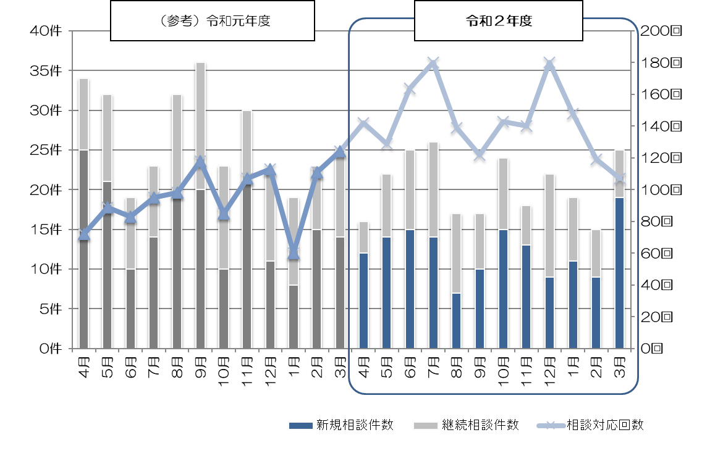

 |  | 4月 | 5月 | 6月 | 7月 | 8月 | 9月 | 10月 | 11月 | 12月 | 1月 | 2月 | ３月 | 計
新規事案件数  （※R元年度からの  継続件数４件） |  | 12件 | 14件 | 15件 | 14件 | ７件 | 10件 | 15件 | 13件 | 9件 | 11件 | 9件 | 19件 | 148件  （実相談  152件）
相談対応状況 | 対応  件数(※) | 16件 | 22件 | 25件 | 26件 | 17件 | 17件 | 24件 | 18件 | 22件 | 19件 | 15件 | 25件 | 246件
 | 対応  回数 | 142回 | 129回 | 164回 | 180回 | 139回 | 122回 | 143回 | 140回 | 180回 | 148回 | 119回 | 107回 | 1,713回
令和２年度
(参考)令和元年度（H31.４～R２.３）
 |  | 4月 | 5月 | 6月 | 7月 | 8月 | 9月 | 10月 | 11月 |  | 12月 | 1月 | 2月 | ３月 | 計
新規事案件数  （※H30年度からの  継続件数２件） |  | 25件 | 21件 | 10件 | 14件 | 19件 | 20件 | 10件 | 21件 |  | 11件 | ８件 | 15件 | 14件 | 188件  （実相談  190件）
相談対応  状況 | 対応  件数(※) | 27件 | 30件 | 25件 | 23件 | 31件 | 35件 | 24件 | 27件 | 27件 |  | 24件 | 24件 | 24件 | 321件
 | 対応  回数 | 72回 | 89回 | 83回 | 95回 | 98回 | 118回 | 85回 | 107回 | 113回 |  | 60回 | 111回 | 124回 | 1,155回
(※)「対応件数」は、前月以前より引き続き相談対応をした件数を含む
（相談1件あたりの対応回数の内訳）
※平均 11.3回／件
回数 | 1～５回 | 6～10回 | 11～15回 | 16～20回 | 21～25回 | 26～30回 | 31回以上
件数 | 107件 | 24件 | 6件 | ６件 | 1件 | 0件 | ８件
※ (参考)令和元年度 平均 6.1回／件

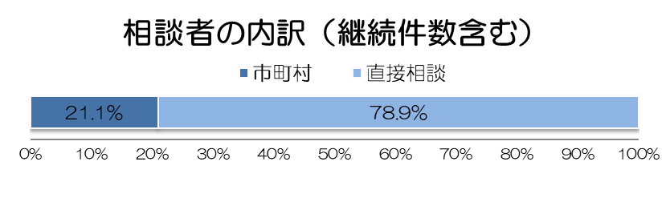
２．相談者の内訳

市町村 | 32件
直接相談 | 120件
（直接相談の内訳）障がい者 | 76件
家族 | 19件
支援者 | ７件
事業者 | １件
行政機関（府以外） | ５件
府庁内 | ４件
他機関 | ４件
その他 | １件
不明 | ３件

＜直接相談での相談者（内訳）＞
（継続件数を含む）

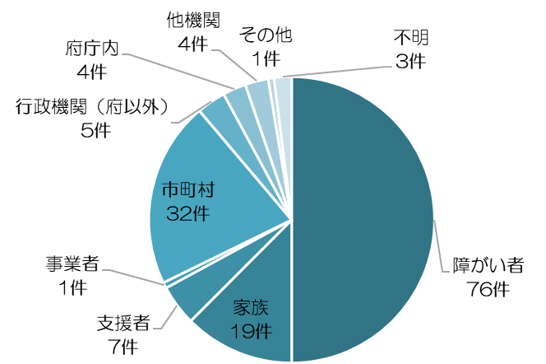

【参考】R元年度 相談者の内訳
市町村 …51件（26.8%）
直接相談…139件（73.2%）

（参考）令和元年度（H31.4～R２.3）
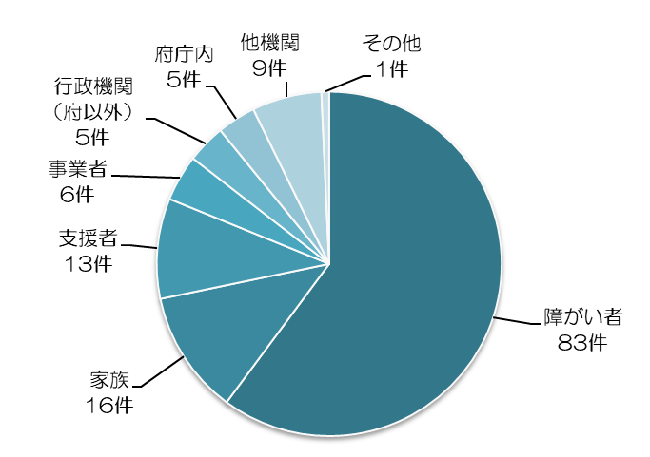
市町村 | 51件
直接相談 | 139件
（直接相談の内訳）障がい者 | 83件
家族 | 16件
支援者 | 13件
事業者 | ６件
行政機関（府以外） | ５件
府庁内 | ５件
他機関 | ９件
その他 | １件
不明 | １件

３．相談内容の類型（※重複があった場合、１類型に絞って集計）
①不当な差別的取扱い  （うち、合理的配慮の不提供も含まれると考えられるもの） | ９件  （０件）
②合理的配慮の不提供 | ５件
③その他 | 138件
（③の内訳）不適切な行為 | 16件
不快・不満 | 10件
環境の整備 | １件
相談・意見・要望 | 70件
問合せ | 37件
その他 | ４件
＜不当な差別的取扱いの内訳（９件の内数）＞
・拒否 ：８件
・その他：１件

＜合理的配慮の不提供の内訳（５件の内数）＞
・物理的環境への配慮：１件
・意思疎通への配慮：２件
・ルール：２件

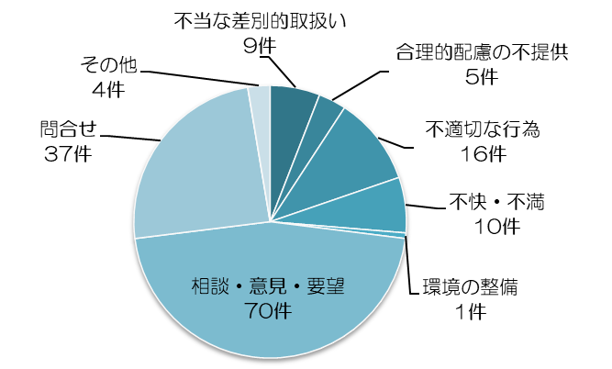
相談内容の類型

（参考）令和元年度（H31.４～R２.３）

①不当な差別的取扱い  （うち、合理的配慮の不提供も含まれると考えられるもの） | ６件  （１件）
②合理的配慮の不提供 | 18件
③その他 | 166件
（③の内訳）不適切な行為 | 30件
不快・不満 | 34件
環境の整備 | １件
相談・意見・要望 | 46件
問合せ | 43件
虐待 | １件
その他 | 11件
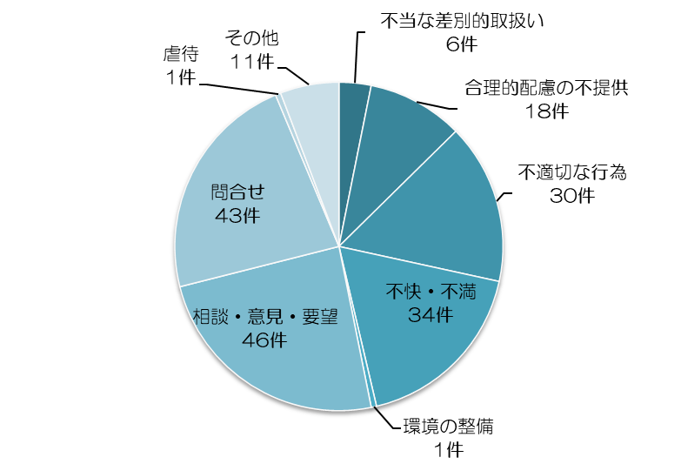

（参考１）相談者ごとの相談内容の類型 （単位：件）
 | 不当な  差別的  取扱い | 合理的  配慮の  不提供 | 不適切  な行為 | 不快・  不満 | 環境の  整備 | 相談・  意見・  要望 | 問合せ | その他 | 計
市町村 | ２ |  | ３ |  |  |  | 27 |  | 32
障がい者 | ４ | ４ | ９ | ９ | １ | 46 |  | ３ | 76
家族 | ２ | １ | ２ |  |  | 14 |  |  | 19
支援者 |  |  |  |  |  | ７ |  |  | ７
事業者 |  |  |  |  |  | １ |  |  | １
行政機関  （府以外） |  |  |  |  |  |  | ５ |  | ５
府庁内 | １ |  |  |  |  |  | ３ |  | ４
他機関 |  |  | ２ |  |  |  | ２ |  | ４
その他 |  |  |  |  |  |  |  | １ | １
不明 |  |  |  | １ |  | ２ |  |  | ３
計 | ９ | ５ | 16 | 10 | １ | 70 | 37 | ４ | 152

４．対象分野別件数 （単位:件）
対象分野別件数
商品・サービス | 50
福祉サービス | 20
公共交通機関 | ８
住宅 | ４
教育 | ７
医療 | 14
雇用 | ７
行政機関 | 29
その他 | 13
計 | 152
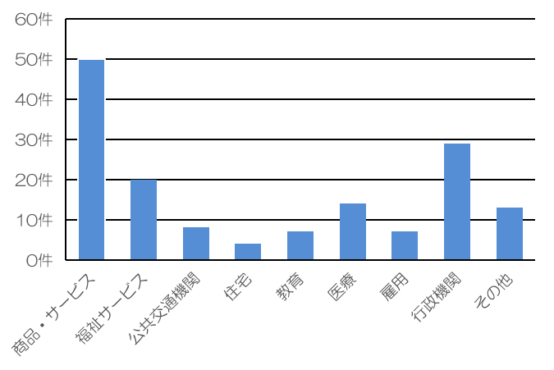

商品・サービス | 52
福祉サービス | 30
公共交通機関 | 23
住宅 | ４
教育 | 16
医療 | 13
雇用 | ４
行政機関 | 34
その他 | 14
計 | 190

（参考）令和元年度（H31.４～R２.３）（単位：件）
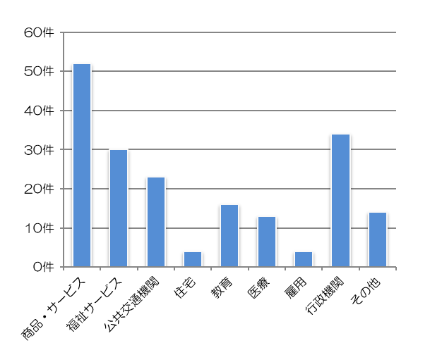

（参考２）分野ごとの相談内容の類型 （単位：件）
 | 不当な差別的取扱い | 合理的  配慮の不提供 | 不適切な行為 | 不快・  不満 | 環境の整備 | 相談・意見・要望 | 問合せ | その他 | 計
商品・サービス | ６ | ４ | ８ | ４ | １ | 17 | 10 |  | 50
福祉サービス |  | １ | １ | ３ |  | ９ | ６ |  | 20
公共交通機関 |  |  | ２ |  |  | ４ | ２ |  | ８
住宅 |  |  |  |  |  | ３ | １ |  | ４
教育 |  |  | １ |  |  | ２ | ４ |  | ７
医療 | ２ |  | ２ |  |  | ７ | ３ |  | 14
雇用 |  |  |  |  |  | ５ | １ | １ | ７
行政機関 | １ |  | ２ | ３ |  | 15 | ８ |  | 29
その他 |  |  |  |  |  | ８ | ２ | ３ | 13
計 | ９ | ５ | 16 | 10 | １ | 70 | 37 | ４ | 152

５．障がい種別ごとの取扱い件数 （※重複あり、単位：件）
身体障がい | 視覚障がい | 22
 | 聴覚・言語障がい | 14
 | 肢体不自由 | 37
 | 内部障がい | ７
 | 身体その他 | 1
知的障がい |  | 14
精神障がい |  | 19
発達障がい |  | 16
重症心身障がい |  | ２
難病 |  | ４
その他（身体障がい以外） |  | ７
不明 |  | 23
不特定 |  | ６
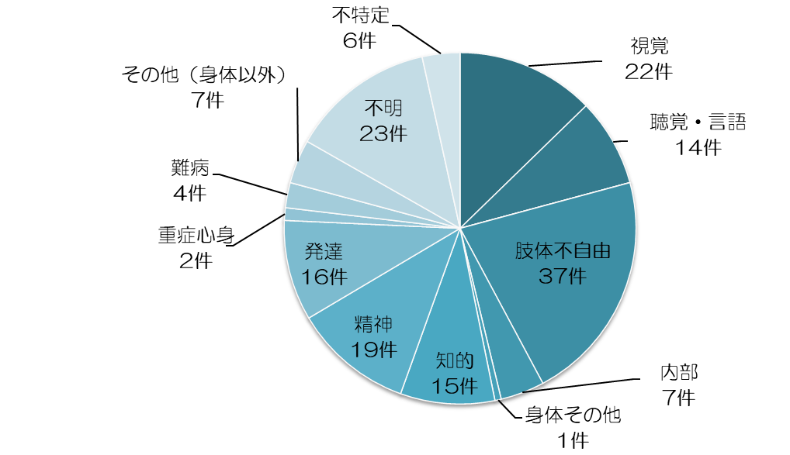

※「不明」は障がい種別に係る情報が不明で分類できないもの。「不特定」は、障がい全般にわたるもの。
身体障がい | 視覚障がい | 20
 | 聴覚・言語障がい | 26
 | 盲ろう | １
 | 肢体不自由 | 63
 | 内部障がい | ５
 | 身体その他 | １
知的障がい |  | 23
精神障がい |  | 25
発達障がい |  | 14
難病 |  | ４
その他（身体以外） |  | ６
不明 |  | 22
不特定 |  | ９
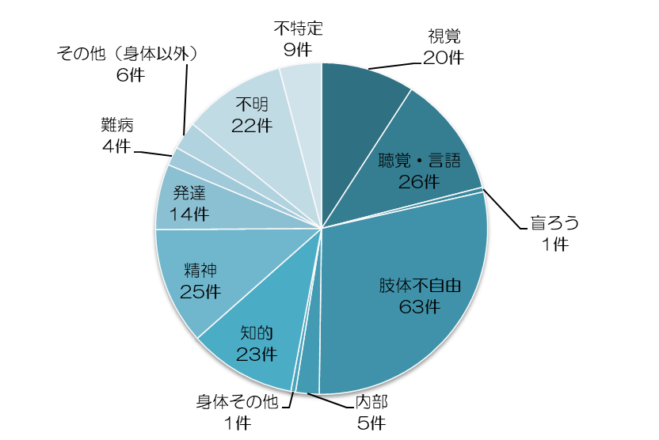
（参考）令和元年度（H31.４～R２.３、単位：件）

（参考３）相談内容の類型ごとの障がい種別件数 （※重複あり、単位：件）
 | 視覚  障がい | 聴覚・  言語  障がい | 肢体  不自由 | 内部  障がい | 身体その他 | 知的  障がい | 精神  障がい | 発達  障がい | 重症心身障がい | 難病 | その他（身体障がい以外） | 不明 | 不特定
不当な  差別的  取扱い | ４ | １ | ２ |  |  |  |  | ３
合理的  配慮の  不提供 | ２ | １ | １ |  |  | １ | 1
不適切な行為 | ２ | ２ | ９ | １ |  | １ |  | １ |  |  |  | ２
不快・  不満 | ３ |  | ３ | １ |  | １ | ３ | ２ |  |  |  | ２
環境の  整備 |  | １
相談・  意見・  要望 | ７ | １ | 17 | ４ | １ | ８ | 13 | ６ | １ | ４ | ５ | 12 | ４
問合せ | 4 | ８ | ４ | １ |  | 4 | ２ | ４ | １ |  | ２ | ５ | ２
虐待
その他 |  |  | １ |  |  |  |  |  |  |  |  | ３
計 | 22 | 14 | 37 | ７ | １ | 15 | 19 | 16 | ２ | 4 | ７ | 23 | ６
（参考４）分野ごとの障がい種別件数 （※重複あり、単位：件）
 | 視覚  障がい | 聴覚・  言語  障がい | 肢体  不自由 | 内部  障がい | 身体その他 | 知的  障がい | 精神  障がい | 発達  障がい | 重症心身障がい | 難病 | その他（身体  障がい  以外） | 不明 | 不特定
商品・  サービス | 10 | ８ | 14 | 1 |  | ３ | ４ | ５ |  | １ | ２ | ５ | ２
福祉 | ３ | １ | ２ |  | １ | ３ | ２ | ２ | ２ | ２ | １ | ５
公共交通  機関 |  |  | ６ | ２ |  | １ |  |  |  |  |  |  | １
住宅 | ２ |  | １ |  |  | １ | １
教育 |  | ２ |  | １ |  |  |  | ３ |  |  |  | １
医療 | ３ | ３ | １ |  |  |  | 4 | ２ |  |  | １ | １
雇用 |  |  |  | １ |  | １ | 1 | １ |  |  | １ | ２
行政機関 | ３ |  | 11 | ２ |  | ４ | ６ | ２ |  | １ |  | ４ | ３
その他 | 1 |  | ２ |  |  | ２ | １ | 1 |  |  | ２ | ５
計 | 22 | 14 | 37 | ７ | 1 | 15 | 19 | 16 | ２ | 4 | ７ | 23 | ６

（３） コロナ禍により発生したと考えられる特徴的な事案について

令和２年度は、コロナ禍の影響により発生したと考えられる事案がいくつか見られました。

【合理的配慮の不提供に該当するおそれのある事案】
・聴覚障がいのある人が自動車教習所の申込みをした際、新型コロナウイルス感染症予防のためマスクの代わりにフェイスシールドを使用しての教習はできないとの理由で断られた。

【不適切な行為があったと思われる事案】
・病院を補助犬同伴で受診しようとしたところ、新型コロナウイルス感染症の懸念等のため、補助犬が院内へ入ることに他の患者からの理解が得られないという理由で、補助犬と家族は院外で待機させられた。
・商業ビルにおいて、新型コロナウイルス感染症の影響のためか、緊急事態宣言が解除されているにもかかわらず、車いすの借用を断られた。
・遊戯施設において、新型コロナウイルス感染症への対策のため入場制限していることに関して、障がいへの理解のない言い方をされた。

これらの事案はコロナ禍がなければ発生していなかったのではないかと思われるものです。障がいのある人にとって、障がいがあるという理由に加え、さらにコロナ禍のもとでの社会的な活動の制限が理由とされており、いわば複合的な理由から差別的な取扱いが起きたものです。
コロナ禍であっても、障がいのない人であれば受けない社会活動に対する制約は、一般的に正当な理由があるとは考えられず、差別的な取扱いと考えられます。
大阪府としてはコロナ禍において、障がいのない人であれば通常可能なことを基準として、障がい者の利用を断るなどの権利利益の侵害が起こらないよう、また障がいに対する理解不足からくる偏見などが拡大しないよう、強く危機意識を持ちながら、相談業務や市町村への働きかけを行ってまいります。
２ 過去５年間の広域支援相談員による相談対応の推移

１．月別・相談件数および対応回数
（回）
（件）
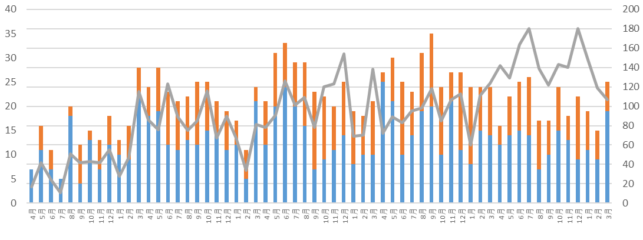

令和元年度
平成30年度
平成29年度
平成28年度

令和２年度
【棒グラフ】 ：新規相談件数 ：継続相談件数
【折れ線グラフ】 ：相談対応回数

各年度ごとの相談件数の推移
 |  | H28年度 | H29年度 | H30年度 | R元年度 | R2年度
新規事案件数 |  | 125件 | 163件  実相談：170件 | 161件  実相談：170件 | 188件  実相談：190件 | 148件  実相談：152件
相談対応  状況 | 対応  件数(※) | 174件 | 260件 | 291件 | 321件 | 246件
 | 対応  回数 | 517回 | 989回 | 1,257回 | 1,155回 | 1,713回

回数 | １～５回 | ６～10回 | 11～15回 | 16～20回 | 21～25回 | 26～30回 | 31回～ | 平均
H28年度 | 97件  （77.6%） | 18件  （14.4%） | 5件  （4.0%） | 2件  （1.6%） | 2件  （1.6%） | 0件  （0.0%） | 1件（0.8%） | 4.1件
H29年度 | 123件  （72.4%） | 27件  （15.9%） | 8件  （4.7%） | 3件  （1.8%） | 3件  （1.8%） | 0件  （0.0%） | 6件  （3.5%） | 6.1件
H30年度 | 117件  （68.8%） | 20件  （11.8%） | 14件  （8.2%） | 5件  （2.9%） | 7件  （4.1%） | 0件  （0.0%） | 7件  （4.1%） | 7.4件
R元年度 | 137件  （72.1%） | 27件  （14.2%） | 10件  （5.3%） | 6件  （3.2%） | 3件  （1.6%） | 3件  （1.6%） | 4件  （2.1%） | 6.1件
R２年度 | 107件  （70.4%） | 24件  （15.8%） | 6件  （3.9%） | ６件  （3.9%） | 1件  （0.7%） | 0件  （0.0%） | ８件  （5.3%） | 11.3件
○ 新規事案件数、相談対応件数はコロナ禍が拡大した令和２年度を除くと広域支援相談員が設置された平成28年度から徐々に増えてゆく傾向にあり、相談の仕組みが徐々に浸透しているものと考えられます。

各年度ごとの相談１件あたりの対応回数の内訳
※カッコ内の数値はその年度内での割合
○ 相談１件当たりの対応回数については、多くの場合５回までの対応で終結に至っているが、11回以上対応する相談事案も毎年１～2割あり、その一部は31回を超える対応をしているものが毎年１件以上あります。

２．相談者の内訳の推移（単位：件）
 | H28年度 | H29年度 | H30年度 | R元年度 | R２年度
市町村 | 27 | 53 | 38 | 51 | 32
直接相談 | 98 | 117 | 132 | 139 | 120
障がい者 | 53 | 74 | 97 | 83 | 76
家族 | 17 | 15 | 11 | 16 | 19
支援者 | 6 | 9 | 12 | 13 | 7
事業者 | 13 | 3 | 3 | 6 | 1
行政機関（府以外） |  |  | 4 | 5 | 5
府庁内 |  |  | 4 | 5 | 4
他機関 | 3 | 1 |  | 9 | 4
その他 | 3 | 13 | 1 | 1 | 1
不明 | 3 | 2 |  | 1 | 3
計 | 125 | 170 | 170 | 190 | 152
（参考）府内市町村における相談件数 |  |  |  | 151 | 130

2-1.市町村からの相談と直接相談の内訳
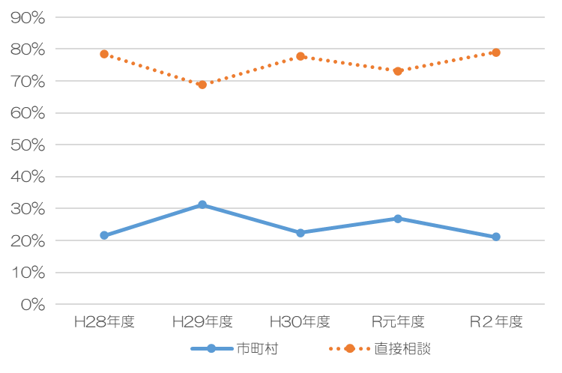

○ 制度発足以来、市町村を経由した相談は２～３割程度であるのに対し、大阪府への直接相談が７～８割となっており、この割合に大きな変化は見られませんでした。

2-2.直接相談の内訳の推移（「障がい者」のグラフのみ左軸、その他のグラフは右軸を使用）
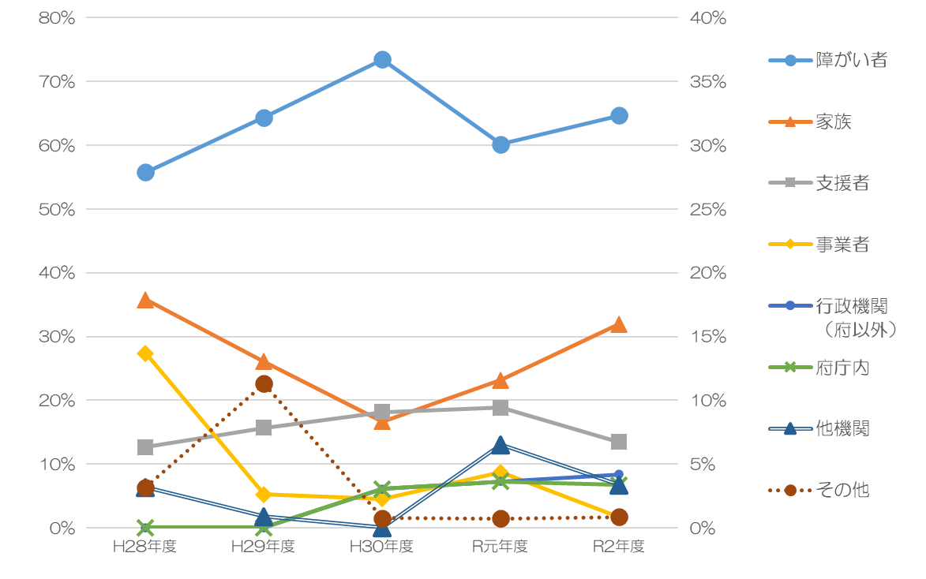

〇 直接相談は障がい者本人からの相談が圧倒的に多く、事業者からの相談は平成29年度以来低いままであることから、相談窓口においては事業者からの相談も受け付けていることの周知も必要と考えられます。

３．相談内容の類型の推移
割合
件数
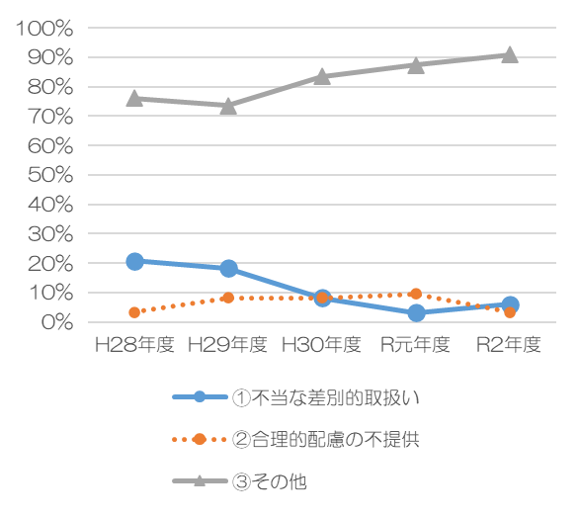
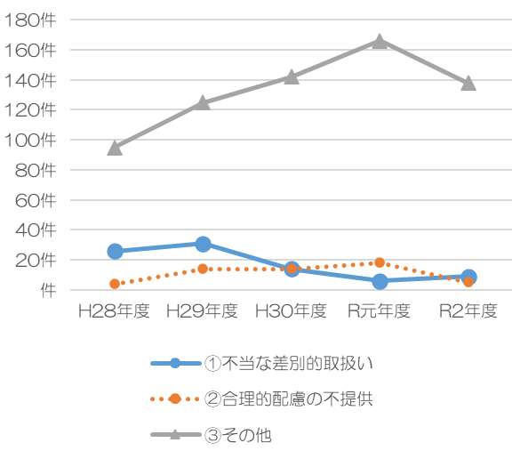

※「③その他」には「不適切な行為」、「不快・不満」、「環境の整備」、「相談・意見・要望」、「問合せ」、「虐待」、「その他」が含まれています。

〇 「不当な差別的取扱い」や「合理的配慮の不提供」に関する相談は「その他」の相談と比較すると非常に少なくなっています。

４．対象分野別件数の推移
件数
割合

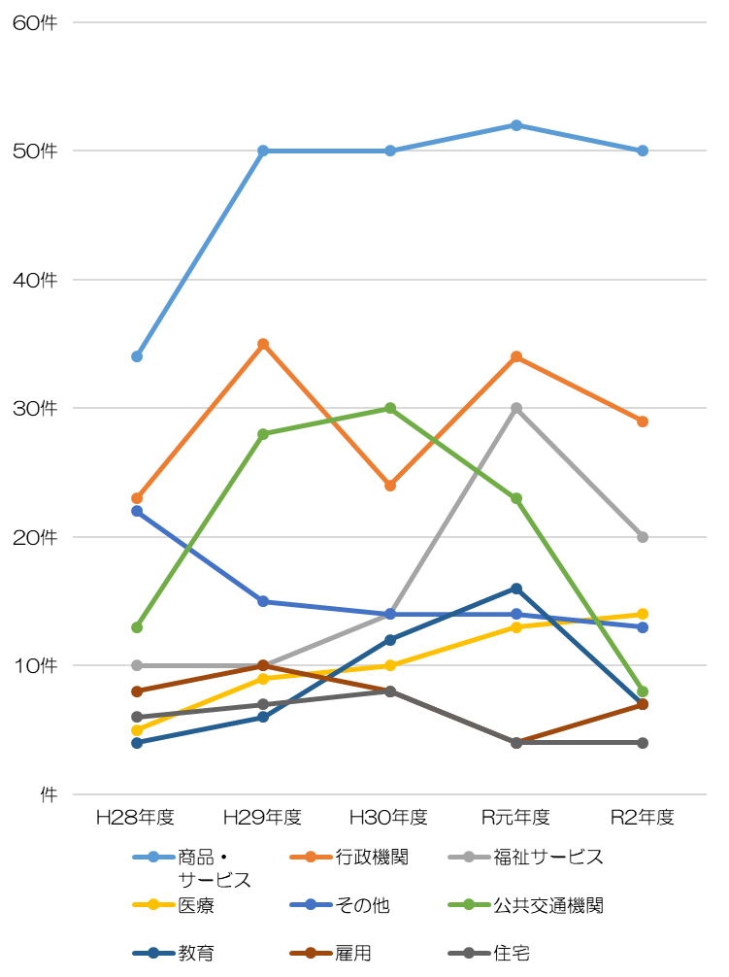
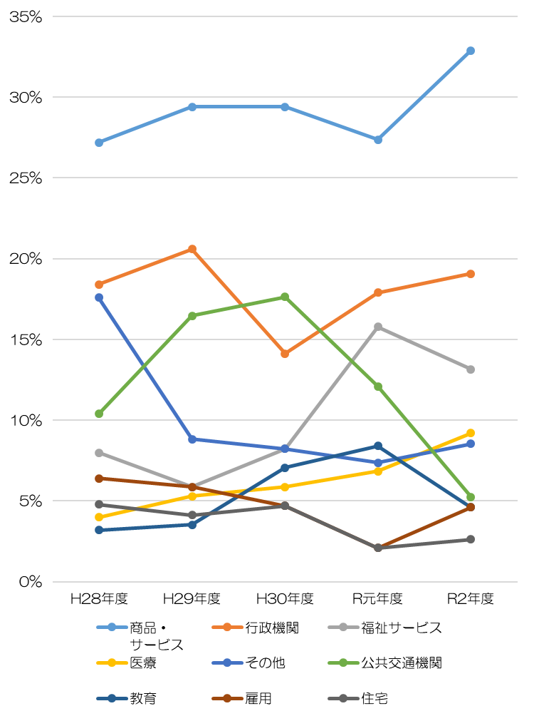
①

①

②
②

③
④
③
⑤
⑤
④
⑧
⑧
⑥
⑦
⑦
⑥
⑨
⑨

③
③
②
②
①
①
⑥
⑥
⑤
⑤
④
④
⑧
⑧
⑨
⑨
⑦
⑦

〇 分野ごとに毎年上下はあるものの、接する機会の多い商品・サービス分野に関する相談が常に多くなっています。福祉サービスの分野における相談が増加傾向にある一方、令和２年度はコロナ禍の影響により外出の機会が減ったためか、公共交通機関の分野における件数が大きく減少しています。

5 障がい種別ごとの取扱件数の推移（重複あり）
件数
割合

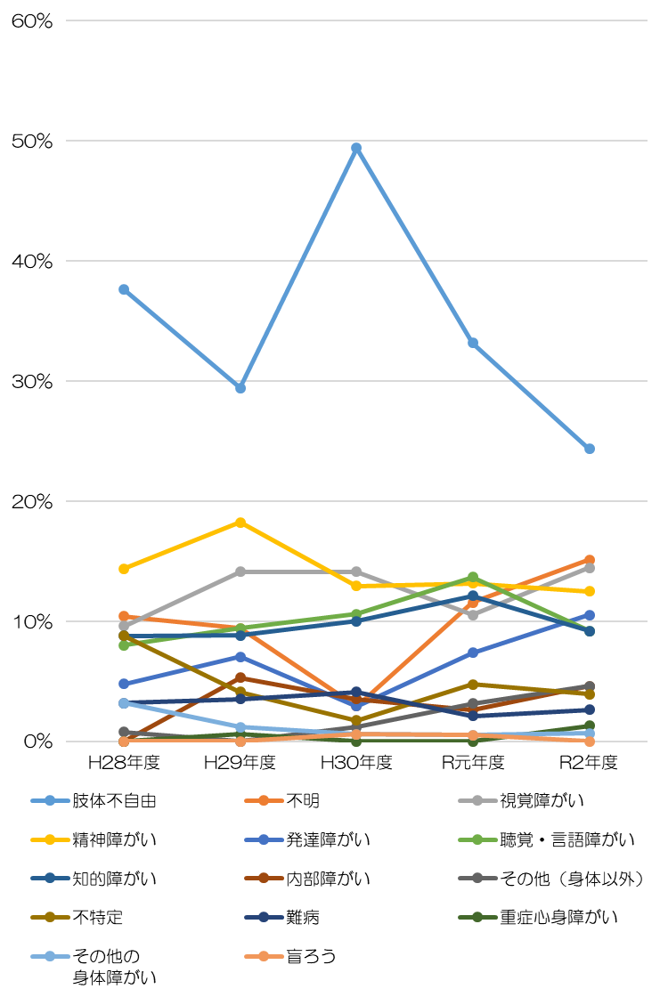
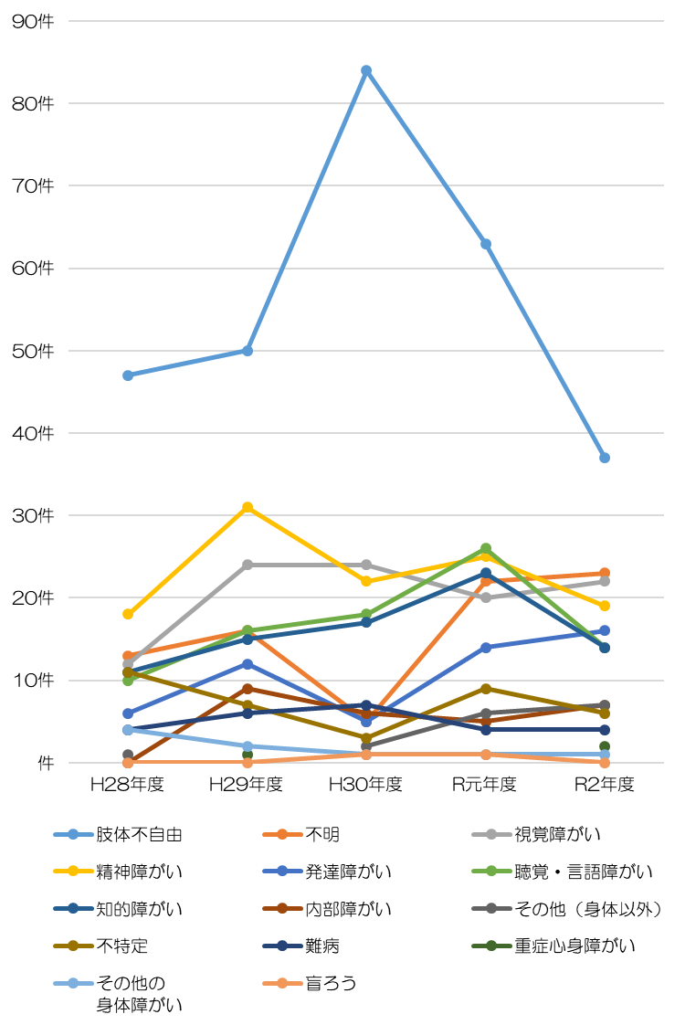

①
①

②
②
④
④
③
③
⑦
⑦
⑥
⑥
⑤
⑤
⑪
⑩
⑨
⑩
⑨
⑧
⑧
⑭
⑭
⑬
⑬
⑫
⑫
⑪
③
②
①
①
②
⑬
⑬
⑫
⑫
⑪
⑪
⑩
⑩
⑨
⑨
⑧
⑧
⑦
⑦
⑥
⑥
⑤
⑤
④
④
③
⑭
⑭

３ 合議体におけるあっせんの実施

○ あっせんの申立てが１件あり、８月に実施した第１回の合議体においてあっせんを開始することとしましたが、９月に実施した第２回の合議体で検討した結果、条例第10条第5項第2号の規定「あっせんによっては紛争事案の解決の見込みがないと認めるとき」に該当すると考えられたため、あっせんを終了することとしました。

４ 府内市町村に対する支援の取組み
（１）府内市町村の取組みに向けた支援
○ 条例では、府は、体制整備や啓発活動にあたっては、市町村と連携して実施するよう努めることとし、市町村が体制整備や啓発活動を実施しようとするときは、市町村に対し、情報の提供、技術的な助言その他の必要な支援を行うことを規定しています。

○ そこで、府は、市町村に対し、相談への対応姿勢等についての情報伝達を積極的に行うとともに、相談対応力の向上に向け、市町村の個々の状況を踏まえた意見交換の場を設定する等、支援に取り組んでいます。
（※啓発活動については、「４ 障がい理解に関する啓発の取組み」に記載）

（２）市町村支援における課題
① 相談対応について
○ 条例では、障がい者差別の解消における体制整備にあたり、市町村と連携してこれらを実施するものとしており、まずは住民に身近な相談窓口である市町村が対応することが府全体における障がいを理由とする差別の解消の推進につながることから、市町村の役割は極めて重要です。

○ そのため、市町村の相談窓口の周知を図るとともに、市町村の相談事例のキャッチ力や対応力の向上が求められます。

○ 各市町村において、専門職の配置・活用や相談事案が起こった場合の検討体制の整備等が進められていますが、相談事例や対応ノウハウの蓄積はまだ十分とは言えません。

② 障害者差別解消支援地域協議会の設置について
○ 障害者差別解消支援地域協議会（以下、「支援地域協議会」という。）未設置の市町村では、設置に至らない理由として、
・事例が挙がってこない中、支援地域協議会を起ち上げねばならない根拠が希薄であり、もし会議体を設置したとしても、どのように運用していくのかが悩ましい。
・事例がない中で、会議体が多く予算も限られていることから、設置にまで至らない。
といった点が考えられます。
○ また、支援地域協議会を既に設置している市町村でも、
・行政の報告にとどまらず、互いに協力し合う関係性を構築できるような会議の運用をどのようにしていくかが悩ましい。
・設置はしているものの、参画してほしい委員を集めることが難しい。
といった点が課題として挙げられます。

○ これらの意見から、相談体制整備の一環として支援地域協議会を設置することが求められる一方で、既に支援地域協議会を設置した市町村においても、有意義な会議体となるためにはどのように運用すべきなのか、といった課題があると思われます。

（３）府内市町村に対する支援の取組み
① 出張情報交換会の実施
○ 大阪府では、広域支援相談員が市町村職員と面談形式で情報交換を行う、出張情報交換会を実施しています。（令和２年度は新型コロナウイルス感染症の感染拡大防止のため、大阪市と堺市のみ実施しました）

○ 出張情報交換会では、各市町村の相談体制の整備状況や相談事例の状況、新型コロナウイルス感染症に関連する相談や合理的配慮の提供が法的義務になった場合の対応方法について情報交換を行いました。

○ 今後も広域支援相談員は、市町村からの相談を受動的に受け付けるのではなく、能動的に市町村へ働きかけることや、市町村同士の交流の場を設けることが、広域的な支援として必要であると考えられます。

② その他
○ 令和元年度までに引き続き、令和２年度についても市町村職員に向けた障がい者差別解消に向けた研修や支援地域協議会設置・運営を促進するための研修の実施を予定していましたが、いずれも新型コロナウイルス感染症の感染拡大防止の観点から中止しました。

（４）今後の取組み
○ 令和２年度は、新型コロナウイルス感染症の感染拡大にともない、例年実施してきた周知啓発の取組みの多くが実施できなくなりました。しかし、大阪府障がい者差別解消条例の改正で事業者による合理的配慮の提供が義務化されたことにより、市町村への相談も増えることが予想されることから、周知啓発の取組みはより一層重要になってくるものと考えられます。
○ そのため、令和３年度以降も感染症が発生している状況下においても実施することのできる方法を模索しつつ、市町村のニーズを踏まえながら、出張情報交換会や研修等により、市町村に対して積極的に関わる取組みを継続し、対応・判断に迷う事例への助言、府内市町村の差別解消に関する具体的な取組みに関する情報等を市町村へフィードバックするといった取組みにより、大阪府全体の差別解消の取組体制のボトムアップを図っていきます。そのことにより、市町村における相談事案のキャッチ力や対応力の向上を図り、障がい者差別やその温床となる不適切な対応について、事案を早期に発見、適切に対応できるよう取り組んでいきます。

○ また、障がい者差別解消を効果的に推進するために、より多くの市町村で支援地域協議会が設置されるよう、今後も広域自治体として、市町村での取組状況の把握や情報発信をしながら、設置の推進に努めていきます。

５ 障がい理解に関する啓発の取組み
（１）啓発について
○ 府では、依然として障がい者が日常生活の中で嫌な思いをしているほか、差別を受けたと感じている現状があります。これらは、障がいや障がい者に対する理解不足や誤解等が原因と考えられることが少なくないことから、障がいに対する誤解や偏見等をなくし、障がいに対する理解を深めることが何よりも大切であり、そうすることで、差別に係る相談の迅速な解決や紛争の未然防止も期待できると考えます。

○ そのため、条例では、啓発活動を、相談、紛争の防止・解決の体制とともに、車の両輪として差別の解消に取り組むこととしています。

（２）啓発の課題
○ 事業者が障がい者差別に「気づく」ための研修や啓発が求められることが、課題の１つとして挙げられます。事業者の中には、不適切な対応をしたという自覚がなく、知識や経験、具体的な方法がわからなかったために、結果的に差別に至ることがあります。

○ 「知識や経験の不足」が要因となって差別に至ることを未然に防止するためにも、事業者が「気づく」ことを第一歩に、これまでの事例の蓄積を活かし、事業者に対する啓発事業を工夫していくことが必要です。

○ また、条例においては、府民もまた、条例の基本理念にのっとり、障がい及び障がい者に対する関心と理解を深めていくことが求められています。法や条例の施行以降、府では、様々な啓発事業や啓発冊子の作成に取り組んできましたが、令和２年度に実施した、府民モニター1,000名を対象としたアンケート調査の結果においても障がい者差別解消について、その内容まで理解している人は１割にも満たない状況であり、府民の法認知度が十分ではないというのが現状です。引き続き市町村や関係団体、機関と連携しながら、「オール大阪」による啓発活動をさらに進めていくことが重要です。

（３）啓発の取組み
○ 府では、障がいを理由とする差別の解消は、全ての府民が共に社会の一員として解決すべき社会全体の課題との認識のもと、民間事業者等のご協力と関係機関等との連携等により、様々な啓発活動に取り組んでいます。

①大阪ふれあいキャンペーン
○ 障がい者団体及び関係団体、行政が連携した障がい理解を深めるための取組みとして、昭和58年の「国連・障害者の10年」を契機に始まり、現在88団体（障がい者団体・地域福祉団体等44団体、府、府内全43市町村）で構成された実行委員会により活動を行っています。

○ 取組みの一環として、障がいに関する基本的な事項を学ぶ「ふれあいおりがみ」を府内全小学３年生に配布するとともに、行政機関や障がい者団体等で活用しています。
また、障がいのある人に対する配慮や工夫等を学ぶ「ふれあいすごろく」を府内の全小学校に配布しています。配布にあたっては、合理的配慮や社会モデルの概念をわかりやすく伝えられるよう、授業で活用できる資料を新たに作成する等、啓発ツールの工夫を行っていま
す。

○ このほかにも、幅広い世代の方に障がいに関する理解を深めていただくために、クリアファイルを作成し、配布しました。

②共に生きる障がい者展
○ 障がい者の自立と社会参加の促進をテーマとするとともに、障がいや障がい者への正しい理解を目的とした「大阪の障がい者の祭典」です。

○ 例年は大阪府、大阪府教育委員会、社会福祉法人大阪障害者自立支援協会が主催で、行政と障がい者団体等から構成される実行委員会を運営主体とし、障がい福祉分野に留まらず庁内連携を図りながら、障がいのある人もない人も共に楽しく学べるイベントを実施しておりますが、令和２年度は新型コロナウイルス感染症の感染拡大防止のため開催を見送りました。

③心の輪を広げる障がい者理解促進事業（体験作文・障がい者週間ポスター募集）
○ 「障がい者週間」（１２月３日～９日）を広く周知するとともに、府民の障がいに対する正
しい理解を深めることを目的としています。

○ 具体的には、内閣府との共催事業として、小学生、中学生、高校生、一般の各部門で障がい
のある人とない人との心のふれあい体験をつづった作文の募集や、小学生、中学生の両部門で
「障がいの有無にかかわらず、誰もが能力を発揮して安全に安心して生活できる社会の実現」
をテーマとしたポスターの募集をしています。作文及びポスターの最優秀賞・優秀賞受賞者に
は、障がい者週間中に知事による表彰を実施するとともに、受賞者の作品集を作成して府内の
学校等に配布しています。

④大阪府障がい者等用駐車区画利用証制度
○ 公共施設や商業施設等における車いす使用者用の駐車区画等の適正利用を促進するために、利用証を大阪府が交付する制度です。

○ 大阪府では、車いすを使用する方を利用対象とする「車いす使用者用駐車区画」と、車いす使用者以外の移動に配慮が必要な方を利用対象とする「ゆずりあい駐車区画」の両方を整備する「ダブルスペース」の整備を推進しており、本制度の協力施設を募集しています。

⑤ヘルプマークの周知・普及
○ ヘルプマークは、外見からはわからない援助や配慮を必要としている方々が、
周囲の方に配慮を必要としていることを知らせることで、援助を得やすくなるよう
作成されたマークです。

○ 大阪府では、平成29年６月から一般財団法人大阪府地域福祉推進財団との協働事業として実施し、府及び府内市区町村で配布をしています。

○ 行政機関や障がい者団体等に加えて、公共交通機関や小売店等の民間事業者から協力を得て、ポスターの掲示やチラシ・リーフレットの配架、啓発物の配布、広報誌への掲載等、広く府民に向けた普及・啓発を実施しています。

⑥心のバリアフリー推進事業
○ 事業者が、従業員等を対象とした障がい理解の促進や差別解消に関する研修等に自主的に取り組むことを目的に、事業者等の意見も踏まえながら、事例の検討を通じて、障がい理解と法内容の理解を進めるための教材を作成しています。
令和２年度は昨年度の本事業で作成した、障がい理解や法に関する体系的な研修を自主的に実施していない又は実施することが困難な状況にある事業者を対象として、効果的・効率的に取り組みやすい漫画や、障がい理解に関する事業に取り組まれた事業者の活動内容や効果等を具体的に分かりやすく伝える「インタビュー記事」を、事業者団体を中心に配布しました。
また、大阪府障がい者差別解消条例が令和３年４月より改正されることを周知するためのチラシを作成し、事業者団体や障がい者団体等に配布し、周知を依頼しました。

⑦事業者団体への研修の実施
○ 希望のあった事業者団体に対して、大阪府障がい者差別解消条例の改正についての説明を主な内容とする障がい理解に関する研修を実施しています。

⑧大阪府が作成した啓発物
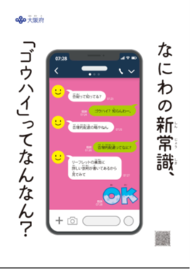
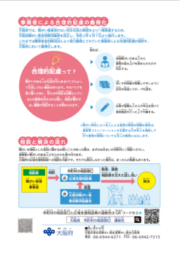
○ 条例改正周知チラシ
令和３年４月の大阪府障がい者差別解消条例の改正により、新たに事業者による合理的配慮の提供が義務となることから、主に事業者を対象に合理的配慮とは何であるのかを説明したチラシです。

○ 大阪府障がい者差別解消ガイドライン
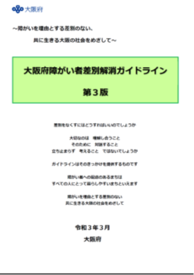
法や国の基本方針に基づき、何が差別に当たるのか、合理的配慮としてどのような対応が望ましいのか等について基本的な考え方や、具体的な事例等をわかりやすく記載することで、障がいを理由とする差別について府民の関心と理解を深めるため、平成27年３月に作成しました。そして令和３年４月の条例改正に対応させるため、令和３年３月に改訂しました。

○ 「ほんま、おおきに！！~ひろげよう こころの輪~」障がい理解ハンドブック
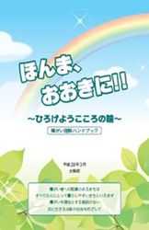
障がいや障がいのある人についての理解を深め、必要な配慮を考えるきっかけとなることを目的に作成しました。障がい特性ごとに配慮事項を記載しています。令和３年４月の条例改正に対応させるとともに内容を充実させるため、令和３年３月に改訂しました。

○ マンガ「お客様一人ひとりに向き合う」
インタビュー記事「できることを“一緒” に 魅力ある事業者への第一歩」
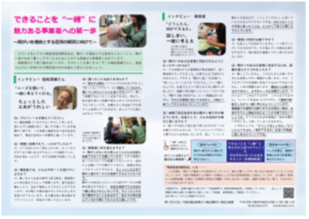
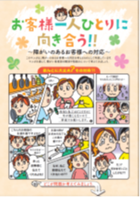
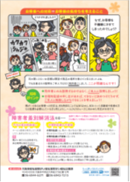
障がい理解や法に関する体系的な研修を自主的に実施していない又は実施することが困難な状況にある事業者を対象に、効果的・効率的に取り組みやすい「マンガ」と、障がい理解に関する事業に取り組まれた事業者の活動内容や効果等を具体的に分かりやすく伝える「インタビュー記事」を作成しています。

○ 社員研修教材「障がいのあるお客様への対応から、人を大切にする接客を学ぶ」
事業者が、従業員等を対象とした障がい理解の促進や差別解消に関する研修等に自主的に
取り組むことを目的として作成した、事例の検討を通じて障がい理解と法内容を理解するため
の教材です。

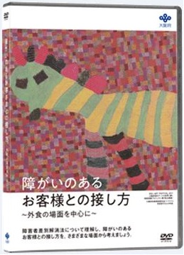
○ ＤＶＤ「障がいのある お客様との接し方 ～外食の場面を中心に～」
法の趣旨を理解していただくため、何が差別に当たるか、合理的配慮としてどのような対応が望ましいか等について、基本的な考え方をまとめたＤＩＳＣ１「よく分かる障害者差別解消法」と、障がいのある人との接し方や対応するときのヒントについてまとめたＤＩＳＣ２「障がいのあるお客様との接し方～外食の場面を中心に～」で構成しているＤＶＤです。

○ 「i-welcome」“合理的配慮”接客のヒント集
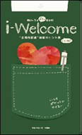
法施行を踏まえ、サービス業の事業者に向けて、サービス提供時における「合理的配慮」とは何か考えるきっかけとなる事例を掲載した接客のヒント集です。

（４）今後の取組み
○ 障がいを理由とする差別の解消は、全ての府民が共に社会の一員として解決すべき課題であり、社会全体で取り組む必要があります。そのためには、それぞれの主体がそれぞれの立場において、障がい理解を深め、差別解消に向けて具体的に取り組むことが求められています。

○ 大阪府は、広域的な観点から、府民全体で差別解消に向けた取組みの一層の浸透を図るため、府民や事業者が障がい理解を深められるよう、工夫した啓発活動を今後も展開していきます。
特に大阪府では令和３年４月の大阪府障がい者差別解消条例の一部改正により、法においては努力義務とされている事業者による合理的配慮の提供を義務化したことから、主に事業者を対象に合理的配慮についての理解をより進めていくような取組みが求められます。そのためにも、今回の条例改正にあわせて改訂した障がい者差別解消ガイドラインや条例改正を周知するためのチラシ、そして本報告書を通じた啓発活動を進めていきます。

○ また、令和２年度は新型コロナウイルス感染症の感染拡大を防ぐ観点から、府民や事業者を主な対象に予定していた啓発のためのイベント等は中止せざるを得ませんでした。令和３年度も引き続き感染拡大防止のため、大勢が集まったり、長距離の移動は控えることが求められることになりますが、そのような状況であることを前提として、少人数でのイベントを複数回開催するようにしたり、オンラインで見ることのできるコンテンツによる啓発を行ったりする等の工夫をすることで、切れ目なく啓発に取り組んでいきます。

○ 市町村に対しては、各市町村による特徴のある啓発活動についての情報提供や啓発物の提供等を通じて、市町村による啓発の支援に取り組みます。地域においても、市町村における支援地域協議会の設置等を契機にしながら、ネットワークを広げ、お互いにできることを少しずつでも実行していく取組みが必要だと考えられるため、市町村への助言等を通じて、市町村の取組みを支援してまいります。

おわりに

○ 本報告書では、広域支援相談員が令和２年度の1年間に受けた相談と、障害者差別解消法や大阪府障がい者差別解消条例が施行された平成28年度から令和２年度までの５年間にわたる相談件数の動きについてまとめました。また、市町村に対する支援や啓発活動について現状と課題を検討しました。

○ 令和２年度は新型コロナウイルス感染症の感染拡大の影響により、多くの人々が日常生活に不便を強いられることとなりました。また、大阪府においてこれまで実施してきた「助言・検証実施型」の合議体や市町村との情報交換、研修会をはじめとする啓発等の活動も大きく制限されることとなりました。

○ 一方で、一部改正された大阪府障がい者差別解消法が令和３年４月に施行となり、これまでは法律によって努力義務とされていた事業者による合理的配慮の提供が義務となったことから、合理的配慮の提供に関する相談が今後増えていくことが予想されます。このため、障がい者差別に関する相談事例への対応力の向上はますます重要になってくるものと考えられます。

○ そのような中で広域自治体である大阪府に求められる役割の一つとして、府民にとって最も身近な相談窓口である市町村における対応力向上への支援があります。感染症の影響はまだしばらくは継続するものと思われますが、オンラインの活用など方法を工夫し、事例の収集・共有や研修などを通じて、支援地域協議会の設置・運営をはじめとする市町村の取組みを支援してまいります。

○ 今後も啓発活動と相談体制の整備を両輪に、障がい者差別の解消を推進し、障がいのある人もない人も共に支え合う共生社会が実現されるよう、関係機関と連携をしながら取組みを進めていきます。

参考資料
参考資料１

■ 相談事例の分類の考え方及び広域支援相談員の対応
○ 対応実績の集計にあたって、相談事例の分類や整理の考え方及び広域支援相談員の対応については、合議体における意見等をふまえ、次のとおり整理。現時点における分類や整理の区分等の考え方は以下のとおりだが、今後も解消協議会及び合議体の意見を踏まえ、随時見直し、改善を図ることとする。

- 「相談類型」における整理
○ 相談類型は広域支援相談員の対応を経た上で下表の定義にそって整理して分類。（なお、相談対応中で未整理の段階では、主訴等を参考に暫定的に分類しておき、後日整理できた時点で改めて確定させる取扱いとしている。）

相談類型 | 定義
- 不当な差別的取扱い | ・調査の結果、不当な差別的取扱いに該当するもの、又は不当な差別的取扱いに該当するおそれのあるもの。
- 合理的配慮の不提供 | ・調査の結果、合理的配慮の不提供に該当するもの、又は合理的配慮の不提供に該当するおそれのあるもの。
- 不適切な行為 | ・調査の結果、①②の障害者差別解消法の差別類型には該当しない（おそれも含む）が、差別的・不適切な行為があったと思われるもの。
- 不快・不満 | ・調査の結果、差別的・不適切な行為があったことを確認できないが、相談者が差別的と捉え、不快・不満があったもの。
- 環境の整備 | ・環境の改善を求めるもの。
- その他相談・  意見・要望等 | ・相談者が差別的と捉えているが、相談者の調査拒否等により、事実関係  を確認できないもの。  ・障がい者差別以外の相談、意見、要望に類するもの。  ・年金や給付金等他制度への不満・苦情を要因とするもの。
- 問合せ | ・庁内、市町村、他府県等からの相談や情報提供で、①～⑤以外のもの。
- 虐待 | ・障がい者虐待に該当すると思われるもの。
- その他 | ・上記に分類できないもの。

② 広域支援相談員の活動手法
○ 広域支援相談員が相談事案を受理した際の対応については、次のように活動手法を整理。
活動手法 | 定義
①調整 | ○ 広域支援相談員が、相談事案の解決に向け、下記の事項を行った場合等。  ＜自主解決型＞  ・相談者と関係事業者の相互の考え方について、広域支援相談員が整理して伝達等することにより、自主的な解決の方向に向かったもの。  ＜助言型＞  ・相談者と関係事業者の相互の考え方について、広域支援相談員が整理して伝達することに加え、障害者差別解消法の趣旨等の説明や対応等への助言を行ったもの。  ＜指導型＞  ・相談者と関係事業者の相互の意思、意向、考え方について、広域支援相談員が整理して伝達することに加え、障害者差別解消法の趣旨等の説明等を行い、さらに障がい者差別解消協議会（合議体）の助言を踏まえた見解を明示する等、広域支援相談員が指導的な助言を行ったもの。  上記の3類型に該当しないものの、市町村や各所管行政機関、専門的相談機関等と、それぞれの対応や改善方策の具体的な調整、関係者間の話合いの場の設定も調整に含むものとする。  ※ 相談員が、現地調査や事業所等に出向き事実関係の確認等を行った場合、調査・調整・啓発等を同時に行ない、相談者にも報告しているため、調整とする。
②調査 | ○広域支援相談員が、電話等での関係事業者への事実の聞取りを詳細に行い、資料の収集等により相談内容の事実を確認した場合等。
③助言 | ○広域支援相談員が、相談者、市町村又は関係事業者等に対し、相談事案の解決に向け、具体的な対応や改善方策等の助言を行った場合等。
④情報提供 | ○広域支援相談員が、相談者又は市町村に対し、制度の説明や関係機関の紹介、事実に関する事項の情報を提供した場合等。
⑤情報共有 | ○広域支援相談員が、市町村や府庁内や関係機関等に対し相談事案について事実に関する事項の情報共有・交換・伝達・引継ぎを行った場合等。
➅問合せ | ○市町村、府庁内等から、差別事案に該当するか、同様の相談事案があるか等についての問合わせ等があるが、詳細についてまで言及がないもの。
⑦傾聴・伝達 | ○受容的・共感的態度で相談者の話を聴き、相談者が自分自身の考えを整理し、納得のいく結論や判断に到達するよう支援した場合等。  ○事業者に、相談者の差別的であると感じた思いや意向を伝えた場合等。
⑧その他 | ○上記以外の対応

参考資料２

■合議体での事例検討様式（令和元年度使用）
相談事例主題：

受 付 | 受付日時 | 令和 年 月 日
 | 受付方法 | □来所 □電話 □書面（手紙・文書・FAX・メール） □その他
相談分野の区分 | □商品／サービス □福祉サービス □医療サービス □公共交通機関  □住宅 □教育 □雇用 □行政機関 □その他（ ）
相談者の属性 | □市町村（ ） □障がい者本人 □家族 □支援者  □事業者（ ） □他機関 □その他 □不明
障がい者の状況 | 年齢（ ）歳 性別 □男 □女 □不明
 | 障がい種別 | □身体（ 視覚 ・ 聴覚等 ・ 盲ろう ・ 肢体不自由 ・ その他）  □知的 □精神 □発達 □難病  □その他（ ） □不明 □不特定
 | 障がいの確認 | □手帳の所持 □診断書 □本人の申し出 □その他（ ）
相談申出者の主訴
主訴の背景・経過、その時の心情等
相談への対応 |  |  | 対 象  対 応 内 容 | □ 障がい者  □ 家族  □ 支援者  □ 事業者  □ 市町村  □ 関係機関
結果及び  その後の  フォロー | □ 終結 □ 継続 （※受付日より３カ月間連絡を取っていない場合は、終結とする） |  | ＜関係機関との連携状況＞  ※エコマップ等
相談員の
確認事項等
相談員の所見
事案の検討  ・分析  出典：  ・基本方針  ・大阪府障がい者  差別解消ガイドライン | 1. 不当な差別的取扱いかどうか  ①商品やサービス等の提供を拒否したり、制限したり、条件を付けたりしているか  □※「商品やサービス等の提供を拒否する」（商品やサービス、各種機会の提供を拒否すること）に該当するか  □※「商品やサービス等の提供を制限する」（提供にあたって場所・時間帯などを制限すること）に該当するか  □※「商品やサービス等の提供に条件を付ける」（障がいのない人に対しては付けない条件を付けること）に該当するか
②「障がいを理由として」いるか
□※「障がいを理由として」に該当するか
★直接障がいを理由とするだけではなく、関連する事由（車いす、補助犬その他の支援器具等の利用、介助者の付添い等の社会的不利を補い手段の利用等）を理由とする場合を含む

③「正当な理由」があるか
□※「正当な理由」がある場合、基本指針記載の正当な理由の判断の視点に相当するか。

□※「正当な理由」があると判断した場合、相手方は障がい者にその「正当な理由」を具体的に説明すること、理解を得るように努めたか。

２．合理的配慮の不提供かどうか
①障がい者（本人・家族・支援者等）はどのような配慮を求めたか
□※求められた配慮の概要

□※「意思の表明」の手段と「意思の表明」を行った者

□※「意思の表明」がなかった場合は、「合理的配慮の不提供」には当たらないが、配慮を必要としていることが明らかだった場合、障がい者と話し合い、適切な配慮を提案するなど自主的な配慮に努めたか

★「環境の整備」の状況
・当時の環境の整備の状況（ハード面でのバリアフリー化、情報の取得、利用・発信におけるアクセシビリティ、職員研修等）

②求められた配慮に対してどのような対応がなされたか
□※求められた配慮に対して行われなかった対応の類型とその詳細
（行った対応がある場合、その内容詳細を記載）
ⅰ物理的環境への配慮 ⅱ意思疎通の配慮 ⅲルール・慣行の柔軟な変更 ⅳその他
・障がい者の性別、年齢、状態等に配慮したか。

・代替措置の選択も含め、双方の建設的対話による相互理解があったか。

・対応は、必要かつ合理的な範囲で柔軟に行われたか。

□※求められた配慮が基本方針記載の留意内容に抵触した場合、その概要と判断

③「過重な負担」が生じていたか
□※「過重な負担」が生じるため合理的配慮の不提供に当たらないとした理由
・事務・事業への影響の程度（事務・事業の目的・内容・機能を損なうか否か）

・実現可能性の程度（物理的・技術的制約、人的・体制上の制約）

・費用・負担の程度、事務・事業規模、財政・財務状況

相談分類について | □１．不当な差別的取扱い □２．合理的配慮の不提供  （ ）を前提とした場合には上記のおそれがある。  □３．その他  →その他（不当な差別的取扱い、合理的配慮の不提供ではない場合）の分類  ⅰ 不適切な行為 ⅱ 不快・不満 ⅲ その他相談・意見・要望等 ⅳ 問合せ  ⅴ 虐待 ⅵ その他  ・その項目とする根拠

体制整備について | 相談及び紛争の防止又は解決のための体制が機能しているか  ・相談への対応者  １ 市町村における対応  ⅰ 障がい者（本人や家族等）との直接面接  ⅱ 関係者との連絡調整・情報収集  ⅲ 現場での調査（現地訪問、事業者への聞き取り等）  ⅳ 会議の実施  ⅴ 他機関への引き継ぎ、情報共有  ⅵ 情報提供・資料送付  ２ 広域支援相談員における対応（市町村からの広域支援要請： 有・無 ）  ⅰ 調整（自主解決型・助言型・指導型・その他）  ⅱ 調査（現地訪問、事業者への聞き取り等）  ⅲ 助言  ⅳ 情報提供  ⅴ 傾聴  ⅵ 情報共有・伝達  ⅶ 事後確認等  ⅷ その他  ３ 合議体への助言求め（ⅰ継続中 ⅱ終了後）
広域支援相談員と大阪府障がい者差別解消協議会
参考資料３

広域支援相談員
【根拠】
○ 障がい者差別の解消に関する知識経験を有する者の中から、知事が任命（条例第８条）
【身分等】
○ 地方公務員法に基づく一般職の地方公務員（非常勤職員）
【職務】
１ 市町村の相談機関における相談事案の解決を支援するため、必要な助言、調査、相談事案に関する関係者間の調整を実施
２ 障がい者等や事業者からの相談に応じ、相談機関と連携して、必要な助言、調査、相談事案に関する関係者間の調整を実施
３ 相談機関相互の連携の促進、相談事案に係る情報の収集及び分析
【責務】
○ 中立かつ公正に職務を遂行

大阪府障がい者差別解消協議会（解消協議会）
【構成】
○ 委員20人以内 （※専門事項を調査審議させるために、専門委員を若干置くことができる）
○ 委員は、障がい者、障がい者の自立と社会参加に関する事業に従事する者、学識経験者、事業者等から知事が任命
⇒ 障がい者団体代表：７人、事業者：６人、学識経験者：３人、権利擁護関係者：３人
⇒ オブザーバーとして、国の機関（法務局、労働局・運輸局）及び市町村代表が参画
【会長】
関川 芳孝 大阪府立大学大学院 人間社会システム科学研究科 教育福祉学類（地域保健学域）教授
【担任事務】
法規定事務
（解消協議会は、法第17条の支援地域協議会の機能を担う。）
・情報交換、相談及び事例を踏まえた取組に関する協議
・構成機関等に対し、情報の提供、意見表明その他必要な協力の求め
条例規定事務
・知事が諮問する差別解消の推進に関する事項への意見申述べ
・知事に対し、正当な理由なくあっせん案に従わない者等への勧告の求め
・知事が正当な理由なく勧告に従わない者を公表しようとするときの意見申述べ
・合議体を設置し、紛争事案や相談事案に対応

合議体の運営
【担任事務】
- 広域支援相談員による解決が難しい場合、紛争の解決をするためのあっせんを実施
⇒ あっせん実施型の合議体
- 相談状況の総合的な分析・検証を行い広域支援相談員への助言を実施
⇒ 助言・検証実施型の合議体
【構成等】
○ 会長が、委員及び専門委員の中から分野や障がい種別等を踏まえた事案に応じて５人を指名

大阪府障がい者差別解消協議会
参考資料４
委員名簿 （令和３年３月現在）
氏名 | 所属及び職名等
大竹 浩司 | 公益社団法人大阪聴力障害者協会会長
大野 素子 | 公益社団法人大阪府精神障害者家族会連合会副会長
小田 浩伸 | 大阪大谷大学教育学部長教授
坂本 ヒロ子 | 社会福祉法人大阪手をつなぐ育成会理事長
塩見 洋介 | 障害者（児）を守る全大阪連絡協議会  特定非営利活動法人大阪障害者センター事務局長
柴原 浩嗣 | 一般財団法人大阪府人権協会業務執行理事兼事務局長
関川 芳孝 | 大阪府立大学大学院人間社会システム科学研究科兼  地域保健学域教育福祉学類教授
髙橋 あい子 | 一般財団法人大阪府視覚障害者福祉協会会長
辻川 圭乃 | 弁護士
堤添 隆弘 | 社会福祉法人大阪府社会福祉協議会 地域福祉部 権利擁護推進室 室長
寺田 一男 | 一般財団法人大阪府身体障害者福祉協会会長
長尾 喜一郎 | 一般社団法人大阪精神科病院協会会長
南條 正幸 | 関西鉄道協会専務理事
南野 和人 | 日本チェーンストア協会関西支部事務局長
西尾 元秀 | 障害者の自立と完全参加を目指す大阪連絡会議事務局長
久澤 貢 | 社会福祉法人大阪府社会福祉協議会セルプ部会副部会長
福島 豪 | 関西大学法学部教授
前川 たかし | 一般社団法人大阪府医師会理事
藪本 青吾 | 大阪私立学校人権教育研究会 障がい者問題研究会委員
（オブザーバー）
 | 大阪法務局人権擁護部第二課長
 | 大阪労働局職業安定部職業対策課長
 | 近畿運輸局交通政策部消費者行政・情報課長
 | 市長会代表市 担当課長
 | 町村長会代表町村 担当課長

専門委員名簿 （令和３年３月現在）
氏名 | 所属及び職名等
大下 芳典 | 社会福祉法人大阪府社会福祉協議会セルプ部会副部会長
岡村 武彦 | 一般社団法人大阪精神科病院協会理事
阪本 栄 | 一般社団法人大阪府医師会理事
田垣 正晋 | 大阪府立大学大学院人間社会システム科学研究科  地域保健学域教育福祉学類教授
田中 直人 | 島根大学総合理工学部客員教授
田中 米男 | 一般社団法人大阪府身体障害者福祉協会副会長
中鹿 直樹 | 立命館大学総合心理学部准教授
東野 弓子 | 社会福祉法人大阪手をつなぐ育成会理事
福田 啓子 | 一般社団法人大阪自閉スペクトラム症協会理事
古田 朋也 | 障害者の自立と完全参加を目指す大阪連絡会議議長
細井 大輔 | 弁護士
松本 信代 | 特定非営利活動法人大阪難病連理事長
宮脇 淳 | 一般社団法人大阪脊髄損傷者協会理事
山本 深雪 | 大阪精神障害者連絡会代表

参考資料５
大阪府障がい者差別解消協議会・合議体の開催状況
会議名 | 開催日 | 議題等
第14回  大阪府障がい者  差別解消協議会 | 令和２年６月５日から６月15日まで  （書面開催） | １ 大阪府障がい者差別解消協議会の会長の選出について  ２ 令和２年度 合議体の運営について
第１回 合議体 | 令和２年８月11日 | １ あっせんについて
第２回 合議体 | 令和２年９月15日 | １ あっせんについて
第15回  大阪府障がい者  差別解消協議会 | 令和３年１月29日 | １ 大阪府障がい者差別解消ガイドラインの改訂について

１２月３日～９日は「障がい者週間」です。
「障がい者週間」とは
「障がい者週間」とは、障がいの有無にかかわらず、相互に人格と個性を尊重し合いながら共生する社会の実現に向け、国民の間に地域社会での共生や差別の禁止等に関する理解を深めるとともに、障がい者が社会、経済、文化その他のあらゆる分野の活動への参加を促進することを目的として、障害者基本法に定められています。

「ヘルプマーク」
外見からはわからない援助や配慮を必要としている方のためのマークです。
このマークを見かけたら、電車内で席をゆずる、
困っているようであれば声をかける等、思いやりの
ある行動をお願いします。

＜お問い合わせ先＞
大阪府福祉部 障がい福祉室 障がい福祉企画課 権利擁護グループ
〒540-8570 大阪市中央区大手前３丁目２－１２別館１階
電話 06-6944-6271 ファックス 06-6942-7215

＜相談窓口＞
大阪府広域支援相談室
業務時間：平日10時から17時まで
（土日祝、年末年始（12月29日から1月3日）はお休みです。）
※Eメール・FAXでのご相談に対しては、翌業務日以降に対応させていただきます。
電話 06-6944-0721
Eメール syogaikikaku-02@gbox.pref.osaka.lg.jp
ファックス 06-6942-7215

